災害時透析医療確保マニュアル

令和５年３月改訂

埼玉県保健医療部医療整備課

目 次

1. 目的・・・・・・・・・・・・・・・・・・・・・・・・・・・・・・・１

1. 本マニュアルの適用について・・・・・・・・・・・・・・・・・・・・１

1. 実施機関等について・・・・・・・・・・・・・・・・・・・・・・・・１

1. 各実施機関等の主な役割・・・・・・・・・・・・・・・・・・・・・・３

1. 情報収集・・・・・・・・・・・・・・・・・・・・・・・・・・・・・４

1. 情報共有・発信・・・・・・・・・・・・・・・・・・・・・・・・・・５

1. 患者の受入調整について・・・・・・・・・・・・・・・・・・・・・・７

1. 県域を越えた広域調整・・・・・・・・・・・・・・・・・・・・・・・８

1. 物資・ライフライン等について・・・・・・・・・・・・・・・・・・・８

1. 透析患者に関する日頃の備え・・・・・・・・・・・・・・・・・・・・８

1. 災害訓練等の実施について・・・・・・・・・・・・・・・・・・・・・９

1. マニュアルの更新について・・・・・・・・・・・・・・・・・・・・・９

資 料 資料１ 透析災害医療コーディネーター、地域ブロック代表・副代表連絡先 資料２ 透析医療機関一覧 資料３ 行政機関一覧

①県庁

②保健所

③市町村

様 式 様式1 災害時透析医療機関状況報告書 様式２ 災害時透析患者カード

# １ 目 的

このマニュアルは、埼玉県地域防災計画及び埼玉県医療救護基本計画に基づき、災害時における腎不全患者等に不可欠な透析医療を確保することを目的とし、透析医療機関に関する被害状況や緊急に透析を必要とする患者の受入れ可能な透析医療機関に関する情報などを迅速かつ的確に収集・提供し、透析医療の受療が困難となった患者に対する透析医療機関への受入調整を図るものとする。

# ２ 本マニュアルの適用について

本マニュアルは、原則「埼玉県災害対策本部要綱」第２８条（体制の配備基準及び活動内容等）に準じて、次のいずれかに該当する場合に適用する。

○ 埼玉県内において原則として震度５弱以上の地震が発生したことにより、 甚大な被害が発生し、又は発生する恐れがある場合

○ 埼玉県内において、雪害、台風直撃等の災害の発生又は市町村に災害救助 法が適用されるような大規模災害が発生し、又は発生するおそれがある場合

○ 本県に県外透析患者の受入れの要請があった場合

○ その他、埼玉県において必要と判断した場合

# ３ 実施機関等について

災害時の透析医療は、透析医療機関を中心に、埼玉県透析医会、透析災害医療コーディネーター、透析医療ブロック代表者・副代表者、埼玉県（保健医療調整本部）、保健所、市町村、その他関係機関及び透析患者の協力により確保するものとする。

1. 実施機関の名簿及び連絡先

実施機関の名簿及び連絡先は各資料のとおり

資料１ 透析災害医療コーディネーター、透析医療ブロック代表者・副代表連絡先資料２ 透析医療機関一覧資料３ 行政機関一覧

1. 透析医療ブロック

|  |  |
| --- | --- |
| ブロック | 市町村 |
| 第１ | さいたま市、川口市、戸田市、蕨市 |
| 第２ | 鴻巣市、上尾市、桶川市、北本市、伊奈町 |
| 第３ | 川越市、朝霞市、志木市、和光市、新座市、富士見市、ふじみ野市、三芳町、所沢市、狭山市、入間市、川島町 |
| 第４ | 東松山市、滑川町、嵐山町、小川町、吉見町、ときがわ町、東秩父村、飯能市、日高市、  坂戸市、鶴ヶ島市、毛呂山町、越生町、鳩山町、秩父市、横瀬町、皆野町、⾧瀞町、小鹿野町 |
| 第５ | 本庄市、美里町、神川町、上里町、行田市、熊谷市、深谷市、寄居町 |
| 第６ | 加須市、羽生市、久喜市、蓮田市、幸手市、白岡市、宮代町、杉戸町 |
| 第７ | 春日部市、松伏町、越谷市、草加市、八潮市、三郷市、吉川市 |

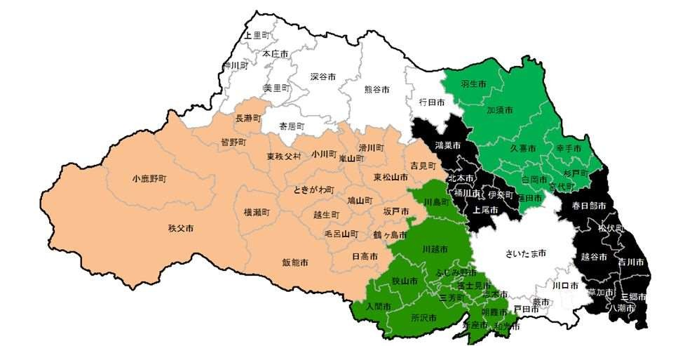

第１

第２

第３

第４

第５

第６

第７

# ４ 各実施機関等の主な役割

|  |  |  |
| --- | --- | --- |
|  | 災害時 | 平常時 |
| 透析医療機関 | 患者等の安全確保透析医療の確保  被災状況等の確認  DIEMAS・EMISへの報告担当患者との連絡調整ブロック代表との連絡調整透析患者受入・搬送調整 | DIEMAS・EMISへの登録・訓練協力受水槽・非常用電源等の設備整備医薬品・医療資材等の備蓄職員緊急連絡網の作成関係機関の緊急連絡先の作成かかりつけ患者との連絡方法の整備防災訓練の実施災害への備えに関する透析患者への指導災害時持ち出し物品の整備緊急車両の登録 |
| 埼玉県透析医会 | DIEMAS等による情報収集保健医療調整本部との連携関東圏及び日本透析医会への支援調整 | 災害時透析医療に係る企画調整  DIEMAS訓練の実施 |
| 透析災害医療コーディネーター | 保健医療調整本部における助言透析医療ブロック代表者・副代表者、透析医療機関等との調整 | 災害時透析医療に係る企画調整 |
| 透析医療ブロック代表者・副代表者 | ブロック内の患者受入調整ブロック内外間の患者受入調整  （透析災害医療コーディネーターと連携） | 災害時透析医療に係る企画調整 |
| 埼玉県（保健医療調整本部） | 保健医療調整本部での企画調整  EMIS等による情報収集  DMAT等保健医療チームの派遣調整国その他関係機関への支援要請関係機関への情報共有・発信 | 災害時透析医療に係る企画調整  EMIS訓練の実施 |
| 保健所 | 情報収集市町村・透析医療機関・患者への情報発信  保健医療調整本部への報告・支援要請地域災害保健医療対策会議開催 | EMIS訓練実施  管内透析医療機関の状況把握地域災害保健医療調整会議開催 |
| 市町村 | 避難行動要支援者・透析患者の安否確認、支援  透析医療機関への支援患者への透析医療に関する情報発信 | 保健所・透析医療機関との連携 |
| 透析患者 | 災害時透析患者カード・お薬手帳の携帯と避難所等における提示非常時持ち出し品の携行かかりつけ透析医療機関への連絡 | 災害時透析患者カード・お薬手帳の備え  （携帯電話等への画像保存）非常時持ち出し品・非常食等の備え緊急連絡先の備え |

# ５ 情報収集

（１）透析医療機関の安否・状況確認

①DIEMAS及びEMISの活用

情報の収集にあたっては原則DIEMAS及びEMISを活用するものとする。

＜DIEMAS及びEMISの概要＞

|  |  |  |
| --- | --- | --- |
|  | DIEMAS | EMIS |
| 管理者 | 埼玉県透析医会 | 埼玉県（保健医療調整本部）・保健所 |
| 登録医療機関 | 透析医療機関 | 病院・透析医療診療所・救急告示診療所 |
| 閲覧可能機関 | 埼玉県透析医会透析災害医療コーディネーターブロック代表・副代表透析医療機関保健医療調整本部 | 保健医療調整本部  透析災害医療コーディネーター保健所 DMAT 市町村 |
| 活用目的 | 患者受入れ調整応援職員派遣検討ライフライン支援検討 | 被災状況の把握保健医療チームの派遣検討ライフライン支援検討 |
| 主な入力項目等 | 透析医療患者の状況透析医療ライフラインの状況透析医療スタッフの状況受入可能患者・応援可能状況マッチング機能 | 入院病棟の危険状況（倒壊・火災・浸水）ライフライン・サプライ状況（電気・水・医療ガス・医薬品等）患者受診状況職員状況 |

※DIEMASの情報は、日本透析医会ネットワークの災害時情報と自動連携される。

透析医療機関は、次の表により報告を行うものとし、情報は発災後速やかに入力するとともに、状況の変化に応じ随時更新すること。

|  |  |  |
| --- | --- | --- |
|  | DIEMAS | EMIS |
| 病院 | 全項目 | 緊急入力詳細入力（その他欄の入力は不要） |
| 診療所 | 全項目 | 緊急入力 |

②インターネットの途絶等により、DIEMAS及びEMISが使用できない場合

【透析医療機関】

・電話又はFAXにより様式１の内容を保健所に報告するものとする。

・通信回線が使用不能な場合には、市町村等に協力を求めるなど、可能な限り保健所への報告に努める。

【保健所】

・電話又はFAXにより透析医療機関の安否その他の情報を把握するものとする。

この際、収集すべき情報は様式１のとおりとする。

・通信回線が使用不能な場合には、保健所職員や市町村の協力による現地調査等により、可能な限り情報の収集に努める。

・収集した情報はEMISの代行入力及び様式１により保健医療調整本部に報告する。

・保健所が機能不全に陥っている時は、保健医療調整本部及び埼玉県透析医会において、他の手段を検討するものとする。

（２）透析患者の情報収集について

【透析医療機関】

・担当患者の状況を把握するとともに、連絡が取れない患者がいる場合は、市町村等に対して、患者の安否確認等を要請する。

【市町村】

・市町村は、透析医療機関から担当患者の安否確認を求められた場合、避難行動要支援者名簿に掲載している患者の安否を確認し、関係機関と連携し支援活動を行う。なお、安否確認を求められた患者が名簿に掲載されていない場合は、福祉部門と連携して患者の安否を確認し、関係機関と連携し支援活動を行う。

【患者】

かかりつけ透析医療機関への連絡

# ６ 情報共有・発信

【埼玉県（保健医療調整本部）】

・収集した情報は、災害対策本部内、保健所、埼玉県透析医会、透析災害医療コーディネーター、ブロック代表・副代表、透析医療機関と共有する。・透析医療機関の受入れ可否等の情報については、報道機関や患者団体への提供等により情報発信を行う。

【保健所】

・市町村に対し、市町村の支援を必要とする透析医療機関及び透析患者に関する情報、患者の受入れ可能な透析医療機関の情報を提供する。

【市町村】

・透析患者に向けた透析医療機関の受入れ可否等の情報発信に努める。

災害時透析医療情報等の流れ

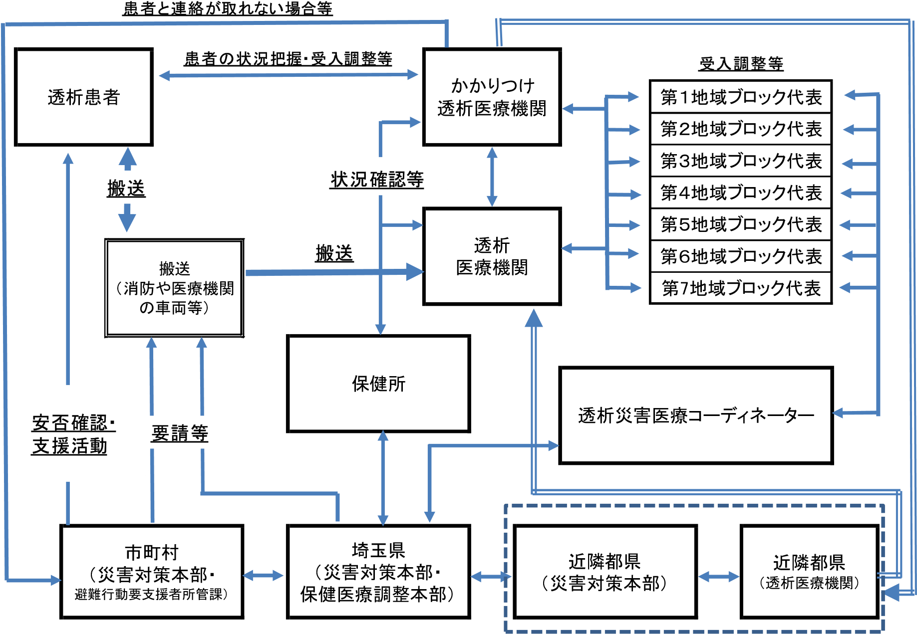

# ７ 患者の受入調整について

かかりつけ透析医療機関において、透析医療の受療が困難になった患者の受入調整

（以下「受入調整」という。）は、次のフローにより調整を行うものとする。

ブロック代表者等による受入調整が不調となった場合は、ブロック代表者等が透析災害医療コーディネーターに連絡をし、透析災害医療コーディネーターがブロックや県域を越えた広域調整を行うものとする。

＜患者の受入調整手順＞

【かかりつけ透析医療機関】

○ 透析医療の受療が困難となった患者の把握を行う。

○ ①ブロック代表者、②ブロック副代表者の順にブロック内での受入調整 を依頼する。



【ブロック代表者】

○ ブロック内での受入調整を図り、受入先医療機関等の情報をかかりつけ 透析医療機関に伝える。

○ ブロック内での調整が困難な場合は、ブロック代表者等は透析災害医療 コーディネーターに受入調整を依頼する。



【透析災害医療コーディネーター】

○ ブロックや県域を越えた受入調整を災害対策本部を通して行い、受入先 医療機関等の情報をブロック代表者等を通じかかりつけ透析医療機関に伝 える。



【かかりつけ透析医療機関】

○ 受入医療機関との調整を行い、担当患者の受療の確保を図る。

なお、かかりつけ透析医療機関と連絡が取れない患者は、市町村等（避難行動要支援者所管課）を窓口として安否確認・支援活動を図るものとする。

# ８ 県域を越えた広域調整

1. 県内透析患者の他都県透析医療機関への受入調整

県内において、十分な透析医療体制が確保できないことが見込まれる場合は、「災害時の透析医療に関する広域関東圏連携会議」（資料４）が定める「災害時広域関東圏連携ルール」（資料５）により、他都県透析医療機関へ受入調整を行う。

1. 県外透析患者の県内透析医療機関への受入調整

県外透析患者の県内透析医療機関への受入要請があった場合は、「災害時の透析医療に関する広域関東圏連携会議」が定める「災害時広域関東圏連携ルール」により調整を行う。この際の県内透析医療機関への受入調整は、原則「７ 患者の受入調整について」によるものとする。

# ９ 物資・ライフライン等について

1. 災害時

埼玉県（保健医療調整本部）は、DIEMAS及びEMISの情報等を基に対応を検討し、必要となる医薬品等の支援について、県災害対策本部の関係部署及び関係機関に要請を行う。

市町村は、透析医療機関に対する水の優先的供給をはじめ、透析医療継続に必要な支援を行うよう努める。

1. 平常時

各透析医療機関は、災害時に備え、日頃から受水槽、非常用電源、燃料、医薬品等の整備・備蓄に努めるとともに、地域の市町村・事業者との協定・調整に努める。

# 透析患者に関する日頃の備え

【透析医療機関】 透析医療機関は、担当患者に対し、災害時の備え（食事管理、備蓄、携行品等）について啓発に努める。

また、災害発生時には患者支援のために個人情報を市町村や他の透析医療機関等に提供することについて説明し、患者等の同意を得ておくように努める。

【透析患者】

かかりつけの透析医療機関の緊急連絡先を確認しておくとともに、職場や親戚宅付近などで臨時に受診可能な透析医療機関を確認しておく。

また、透析条件や血液型、保健所や市町村の連絡先などを記載した災害時透析患者カード（様式２参照）及びお薬手帳等を常時携帯又は携帯電話等に画像保存するとともに、家族も控えを保管する。

# 災害訓練等の実施について

【透析医療機関】

緊急連絡や参集、被害状況の確認と報告、給水を受ける場合の手順などについて、災害時を想定した防災訓練の実施に努める。

災害発生時における職員の緊急連絡網を作成しておくとともに、保健所や市町村、医師会などの緊急連絡先及び透析用医薬品、医療用器材等の調達先についても明記しておく。

また、緊急連絡や参集、被害状況の確認と報告、給水を受ける場合の手順などについて、災害時を想定した防災訓練の実施に努める。

【埼玉県・埼玉県透析医会】

定期的に DIEMAS 及び EMIS の訓練等を実施する。

# マニュアルの更新について

定期的に内容を検証し、埼玉県と埼玉県透析医会が共同で更新を行うこととする。

# 様式１

災害時透析医療機関状況報告書

月 日 時現在 埼玉県内で、おおむね震度５以上の地震による大規模な災害が発生した場合には、可能

な限り早く、貴院の状況を報告してください。

|  |  |  |
| --- | --- | --- |
|  | 報 告 書 |  |
|  | ＦＡＸ 電話 保健所 Ｅ-mail |
| 担当者名 |

|  |  |  |
| --- | --- | --- |
| 透 析 施 設 名 |  | 連絡責任者名： |
| 連絡可能な電話等 | 電話： | ＦＡＸ： |
|  | 携帯： | Ｅ-mail： |

１ 現在透析可能な状況ですか。（どちらかに○を付してください。）

不 能 （→設問２へ） 可 能 （→設問５へ）

|  |
| --- |
| 1. 現在、貴院において定期的に透析を受療している患者は何人いらっしゃいますか。   重症患者数 人 中等症患者数 人 軽症患者数 人  （直ぐに透析治療が必要）（１日後透析治療が必要） （２日後透析治療が必要）   1. 転送が必要な患者数 人      1. 次のうち当てはまる項目に○をしてください。   ①水道使用不可 ②電気使用不可 ③医療ガス使用不可  ④透析液等の薬品・器材 ⑤医療スタッフ ⑥その他 具体的に： |

|  |
| --- |
| 1. 貴院以外の患者を受け入れることが可能ですか。（どちらかに○を付してください。） 可 能 不 能 透析可能な透析施設記入欄   受入可能な人数は 人（１日あたり）   1. 現在不足している、また、今後不足するおそれのあるものがありますか。   次のうち当てはまる項目に○をしてください。  ①水道使用不可 ②電気使用不可 ③医療ガス使用不可  ④透析液等の薬品・器材 ⑤医療スタッフ ⑥その他 具体的に： |

様式２災害時透析患者カード

私は腎臓病により、

□血液透析（ＨＤ）□腹膜透析（PＤ）

を受けています。

□血液透析＋腹膜透析併用

|  |  |  |
| --- | --- | --- |
| フリガナ |  | |
| 氏  名 |  | |
| 住  所 |  | |
| 生年月日 | 年  月  日生 | |
| 血 液 型 | Ａ、Ｂ、Ｏ、ＡＢ型 ＲＨ（＋・－） | |
| 緊急連絡先 | 氏名 |  |
| 電話 | （   ） |
| 通院施設名 |  | |
| 感染症 |  | |
| 抗凝固薬 |  | |
| ドライウェイト（計測日） | Ｋｇ | |
| 透析中の投薬 |  | |
| その他の留意点（アレルギー、薬剤の禁忌、合併症、インスリンの使用等） | | |
|  | | |

災害時には医療機関、市町村などに本カードに記載された情報を提供します。